103 學年度第 2 學期 班級讀書會記錄單
班級： 200 圖書股長： 張立楷 (請簽名)
運用課程：班會 參加人數：共 29 人
活動地點：思源樓25號教室(2年00班)
活動時間： 5 月 15 日(自15 時至16 時)
讀書會指導老師或領導人：
宋隆枝 (請簽名)
- 研究主題或導讀的書籍
*書名(主題)：羅生門 *出版社：海鴿
*作者：芥川龍之介 *譯者：王軼超
*其他參考資料或圖書：羅生門-維基百科
羅生門-痞客邦 Mr.小豪
*討論內容：介紹作者芥川龍之介、討論小說及電影版本的故事及其含意。
《羅生門》的小說與電影版想表達的，其實都一樣，
這些人為什麼要說謊？

武士應該是要恪守武士道的，
未能保護自己的妻子，讓妻子受侮辱已經是奇恥大辱，
又不敢為了妻子被辱去跟強盜搏命，這會讓他被別人取笑，
於是他把過錯全部推到妻子身上，說是妻子水性楊花，
還要在「自己的版本說詞中」侮辱妻子一番，新增了「新歡不要她」（強盜）的橋段，
明明是搏鬥中被殺死的，卻死要面子的說自己是自殺的。

妻子其實沒做錯什麼，只是世俗給女人的道德壓力常常很無理，
明明犯錯的是男人（主要是強盜的錯，但武士也有錯），
傳統的社會道德卻會要求這個女的自殺以捍衛貞節，
於是她說出了不實的情節，說是丈夫不要她，（省略強盜也不要她了的部份）
但是無法解釋丈夫為何而死，只好再撒一個謊，說她在無意識下殺了丈夫，
（如果她說她刻意殺了丈夫，也是不為社會道德所接受的。）
而那句想去自殺但沒死成，應該也是謊言。
她想活下來只是很單純的本能而已，但為了符合社會道德的期待，非得加上這句話不可。

強盜呢，說謊的部份又在哪？
他把強暴的部份改成兩情相悅，（好像這現象到現代還是如此呀！）
把殺了武士的原因，說成是被別人慫恿，（但其實是被激怒）
還給了自己是個很公正的形象，明明是女人割掉武士身上的繩子的，硬說成是自己做的。

樵夫為什麼不敢說實話？
因為他偷走了價值不菲的短刀，若他跳出來指責別人，不就先承認了自己偷竊？

再來思考一下，這些人為什麼要說謊，
不就是為了掩飾自己的錯嗎？把自己錯的行為給合理化，
又或者是達不到社會道德的要求，然後選擇說謊來讓社會認同。
另外在羅生門處的爭吵，想說的則是一種，
用高道德去要求別人，但是卻縱容自己做的錯事。

芥川龍之介、黑澤明，用了這些故事來諷刺當下社會人們的自私行為，

然而即使過了這麼多年，這些事情依然沒有改變。
- 執行方式
□ 討論會 □ 參觀 □ 看影片或媒體 □ 其他：
- 成效評估 (由讀書會指導老師填寫)
由黑澤明的電影與芥川龍之介的原著相互印照，知道二者之間差異，並比較其優劣。一個貧窮混濁時代，總是讓人性的黑暗面顯示出來，但究其根本，是因為人都有求生存的本能，又如何能苛求呢，所謂「人不為己，天誅地滅」是也。即如故事所敘，明明事實只有一個，但當事人為了面子、尊嚴，都選擇有利己的部份來述說，這種現象古今中外皆然，不足為奇。現代社會，常有法律攻防，正是充分而巧妙地運用類似技巧，各自表述，而讓法官仲裁，也讓我們知道，事實真相未必是眼睛所見、耳朵所聽，更需要用心去思考判斷才是。

(資料填寫後，請寄至 kfshlib@kfsh.hc.edu.tw信箱)

103 學年度第 2 學期 班級讀書會 活動照片

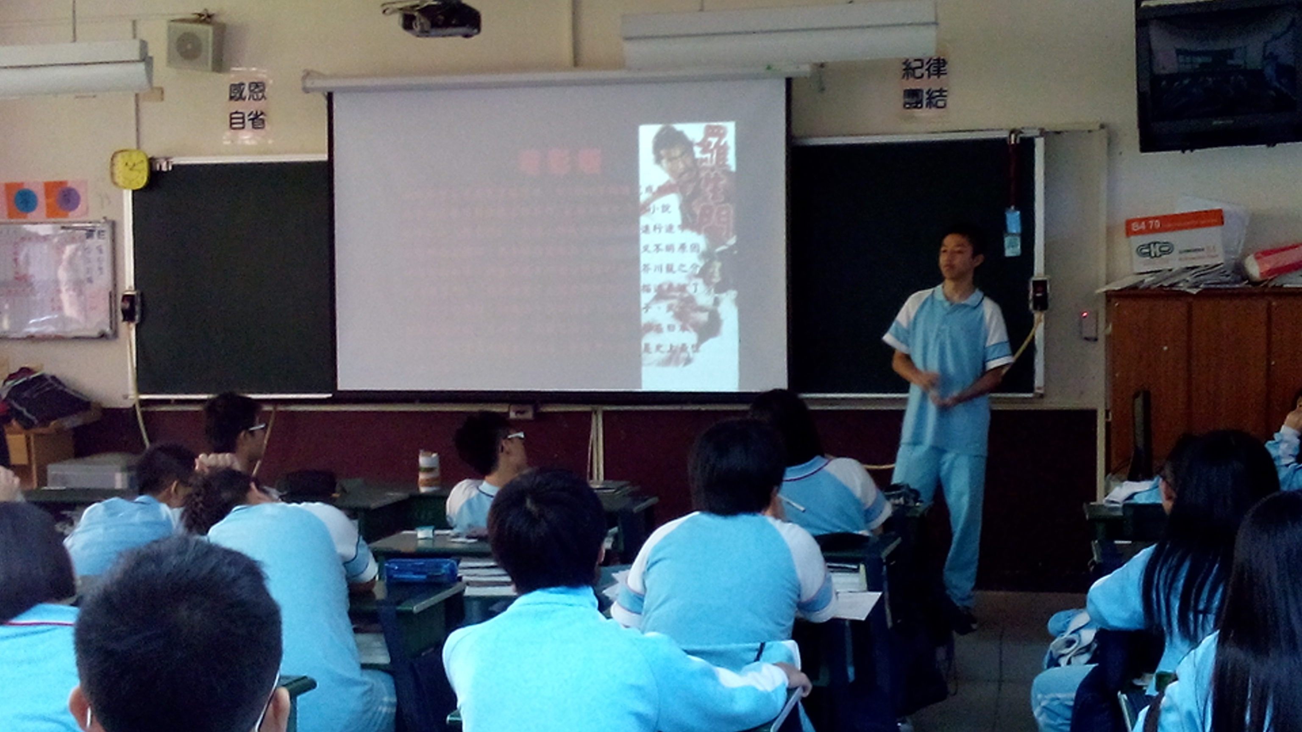 | 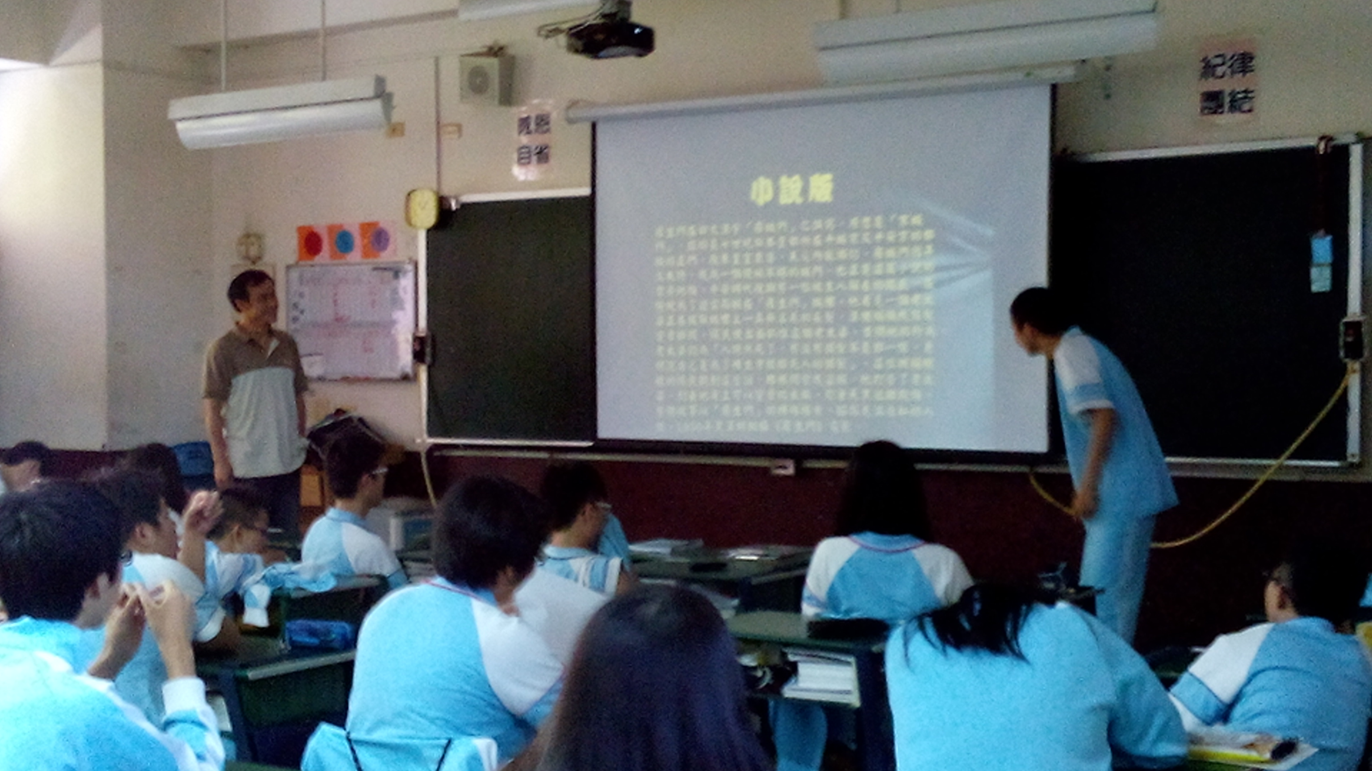
電影版跟小說版的差別介紹 | 讀書會過程中也有凸搥的時候
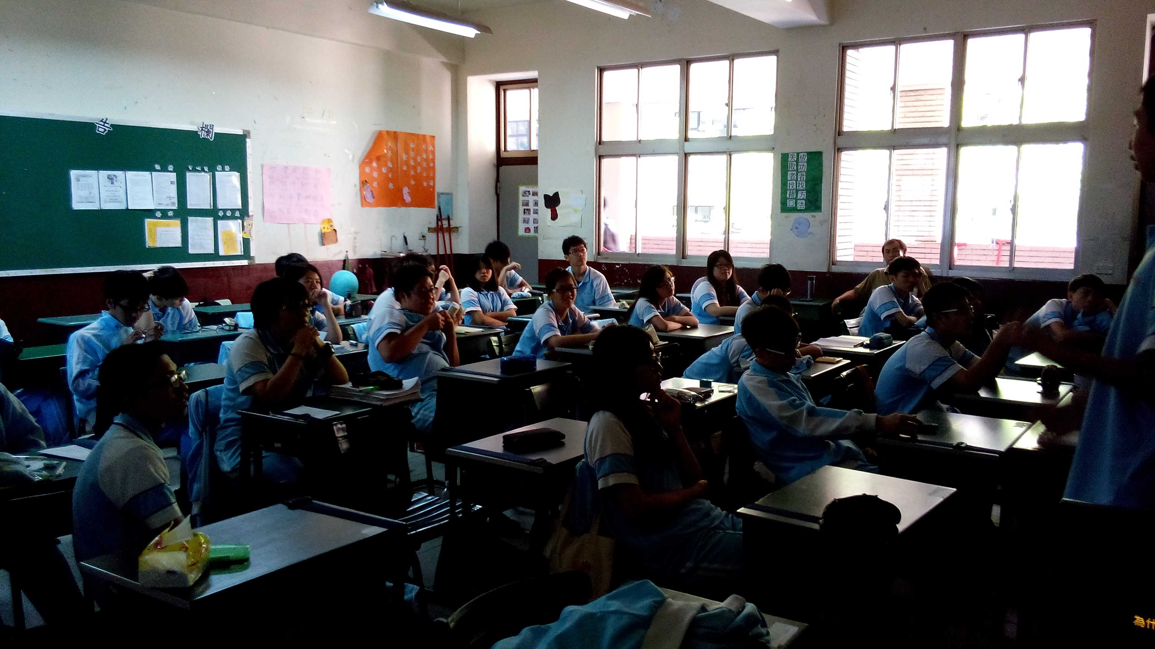 | 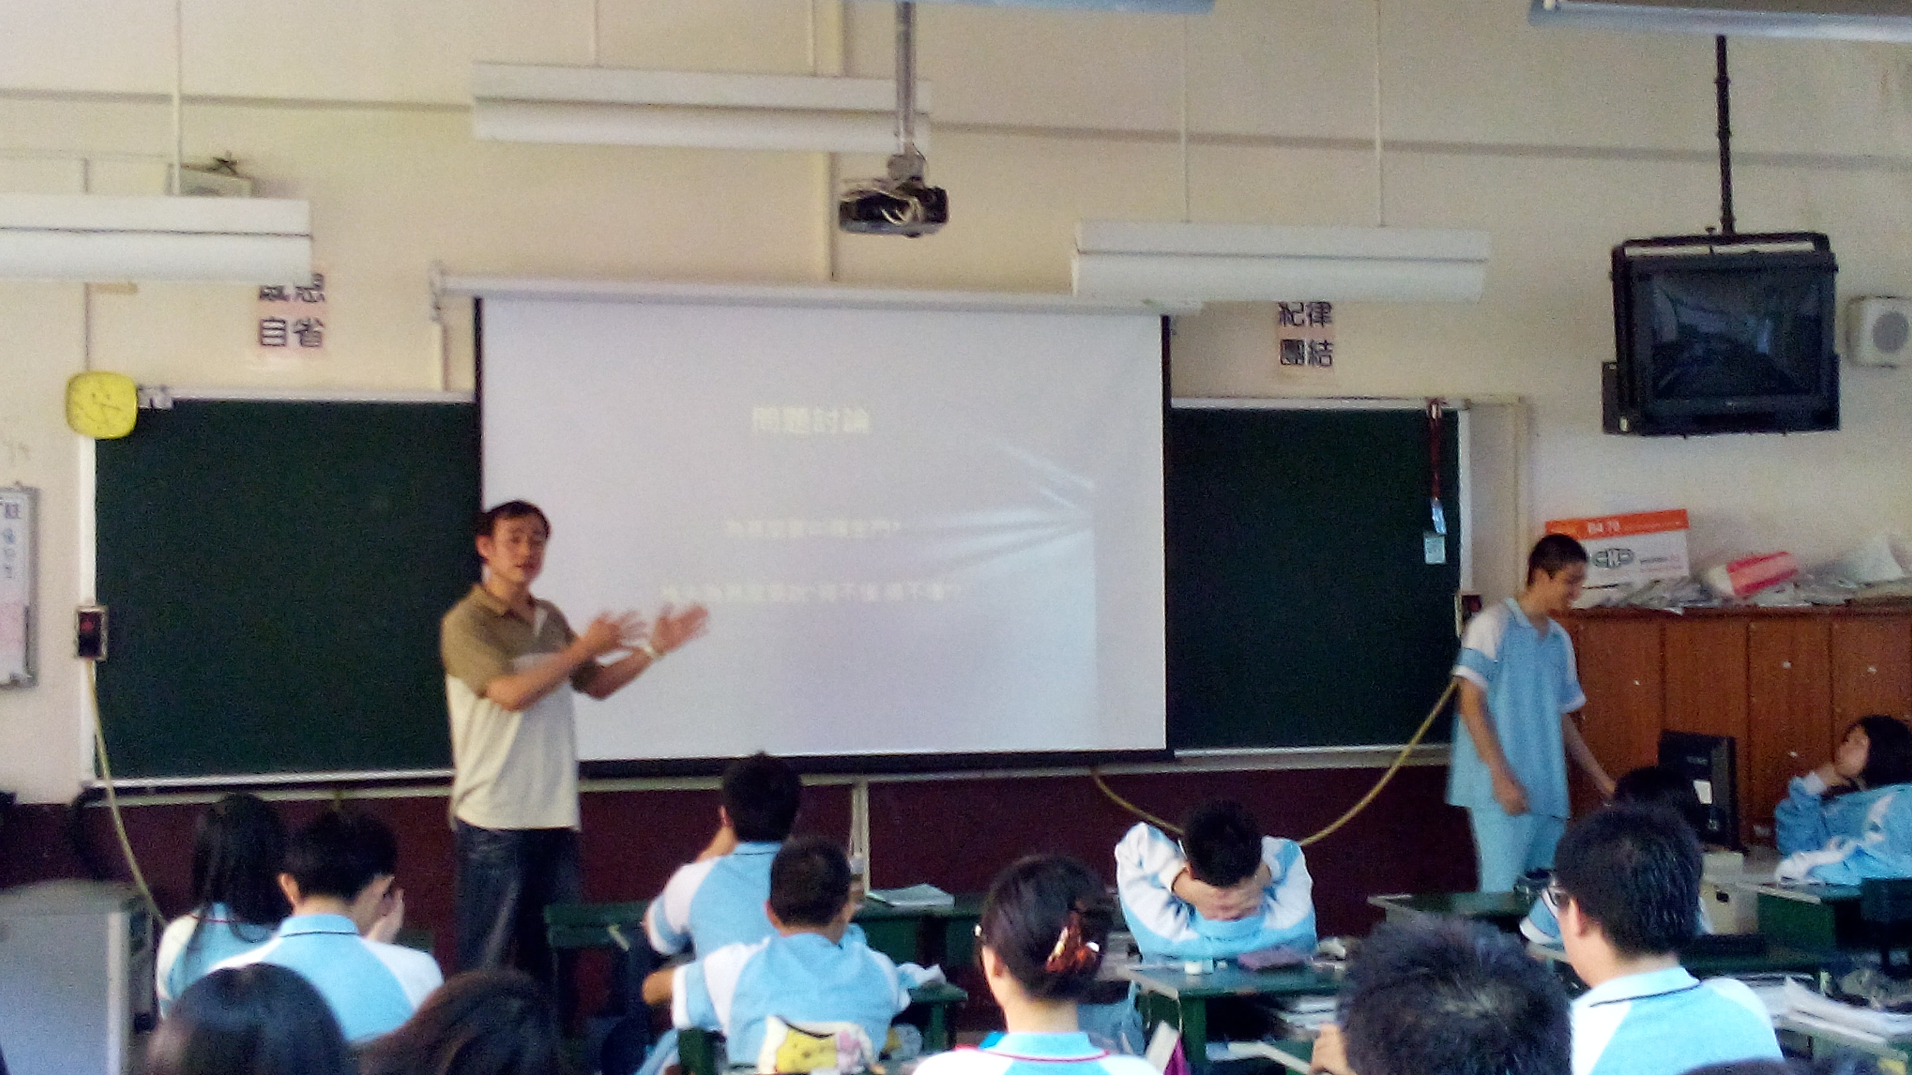
同學們認真討論的神情 | 對於比較難的問題，老師也出面講解

